**30° Rally Matematico Transalpino, prova finale**

I problemi del RMT sono protetti da diritti di autore.

Per un'utilizzazione in classe deve essere indicata la provenienza del problema inserendo la dicitura "©ARMT".

Per un'utilizzazione commerciale, ci si può mettere in contatto con i coordinatori internazionali attraverso il sito Internet dell'associazione del Rally Matematico Transalpino (http://www.armtint.org).

|  |  |  |  |  |  |  |  |  |  |  |  |
| --- | --- | --- | --- | --- | --- | --- | --- | --- | --- | --- | --- |
| ***Titolo*** | | ***Livello*** | | | | | | | | ***Origine*** | ***Ambito*** |
| 1 | Macchinine | 3 | 4 |  |  |  |  |  |  | SI | Calcolare una somma e una differenza |
| 2 | In piscina | 3 | 4 |  |  |  |  |  |  | GTNU | Completare una successione periodica |
| 3 | Margherita conta | 3 | 4 |  |  |  |  |  |  | GTNU | Scrivere in cifre numeri espressi in lettere |
| 4 | Divisione di un quadrato | 3 | 4 | 5 |  |  |  |  |  | GPIL | Individuare poligoni della stessa forma composti da quattro quadrati in una griglia 4 × 4 |
| 5 | Il monumento | 3 | 4 | 5 |  |  |  |  |  | GTGE | Tra sei figure, riconoscere quali non rappresentano una rotazione di uno stesso solido su un piano |
| 6 | Zio e nipoti |  | 4 | 5 | 6 |  |  |  |  | AO | Determinare tre numeri il cui prodotto è dato e la cui somma è un numero dispari |
| 7 | In gelateria |  |  | 5 | 6 | 7 |  |  |  | RZ | Determinare il numero delle combinazioni di due oggetti tre a tre aventi ciascuna quattro possibilità |
| 8 | Il percorso delle scimmie (I) |  |  | 5 | 6 | 7 |  |  |  | LY | Confrontare le lunghezze di più percorsi su una quadrettatura |
| 9 | Il contachilometri di Mathias |  |  | 5 | 6 | 7 |  |  |  | SR | Trovare i numeri che hanno una simmetria centrale nella scrittura digitale |
| 10 | I meloni |  |  | 5 | 6 | 7 |  |  |  | CA | Ricercare un numero naturale multiplo di 9 rispettando determinati vincoli |
| 11 | A passo di gallina |  |  |  | 6 | 7 | 8 |  |  | SR | Determinare il punto di incontro tra due oggetti mobili i cui spostamenti sono diversi |
| 12 | Pennarelli fluorescenti |  |  |  | 6 | 7 | 8 |  |  | GTCP | Risolvere aritmeticamente un sistema di due equazioni lineari in due incognite |
| 13 | Coniglio di Pasqua in Transalpinia |  |  |  |  | 7 | 8 | 9 | 10 | LU | Trovare un percorso su una mappa assegnata senza passare due volte per lo stesso tratto |
| 14 | Il percorso delle scimmie (II) |  |  |  |  |  | 8 | 9 | 10 | LY | Confrontare le lunghezze di più percorsi su una quadrettatura |
| 15 | Gli asparagi |  |  |  |  |  | 8 | 9 | 10 | PU | Trovare l'intervallo soluzione di 3 disuguaglianze di 1º grado a due incognite |
| 16 | La scatola di caramelle |  |  |  |  |  | 8 | 9 | 10 | MI | Trovare le dimensioni di un rettangolo, con perimetro fisso in modo che la sua area sia massima |
| 17 | Una visita al museo |  |  |  |  |  | 8 | 9 | 10 | FC | Confrontare l’area del parallelogramma inscritto in un quadrilatero qualunque con l’area del parallelogramma stesso |
| 18 | Il cono gelato |  |  |  |  |  |  | 9 | 10 | CA | Calcolare l'altezza di un cono di volume dato al variare dell’area di base |
| 19 | Un puzzle bicolore |  |  |  |  |  |  | 9 | 10 | LY | Scomporre una forma geometrica in una pavimentazione di un'unica forma di base |

**1. MACCHININE** (Cat. 3, 4)

Tommaso possiede 18 macchinine. Il nonno gliene regala altre 12.

Tommaso gioca con le sue macchinine e ne rompe qualcuna.

Il giorno del suo compleanno, il nonno gli regala altre 4 macchinine ed ora Tommaso ha 27 macchinine.

Quante sono le macchinine che ha rotto Tommaso?

Spiegate come avete trovato la vostra risposta.

Analisi a priori

Compito matematico

In un contesto di gioco, a partire da una certa quantità di macchinine in dotazione e conoscendo due suoi incrementi (macchinine regalate dal nonno), determinare quale sia stato il decremento (macchinine rotte).

Analisi del compito

- Comprendere i dati: il numero delle macchinine iniziali è 18; il numero delle macchinine regalate dal nonno è 12 + 4; il numero delle macchinine possedute dopo il compleanno è 27; il numero delle macchinine rotte è da determinare.

- Comprendere che se Tommaso non avesse rotto alcuna macchinina, ne avrebbe dovute avere 18 + 12 + 4 = 34, avendone invece 27, dedurne che ha rotto 7 (= 34 – 27) macchinine.

Attribuzione dei punteggi

4 Risposta corretta (Tommaso ha rotto 7 macchinine), con descrizione chiara dei calcoli effettuati

3 Risposta corretta con descrizione parziale dei calcoli effettuati

2 Risposta errata per un solo errore di calcolo, ma procedura corretta e ben descritta

oppure risposta corretta senza spiegazione

1 Inizio di ragionamento corretto

0 Incomprensione del problema

Livello: 3, 4

Origine: Siena

**2. IN PISCINA** (Cat. 3, 4)

Federica va in piscina ad allenarsi. Oggi deve fare 45 vasche cambiando stile di nuoto. Inizia con 3 vasche a rana, continua con 3 vasche a stile libero e poi con 3 vasche a dorso. Ripete poi 3 vasche a rana seguite da 3 vasche a stile libero e 3 vasche a dorso e così di seguito.

Federica ha già completato 28 vasche.

Quante vasche di ciascuno stile deve ancora fare per completare l’allenamento?

Mostrate come avete trovato le vostre risposte.

Analisi a priori

Compito matematico

In una sequenza regolare periodica, il cui periodo, che si ripete cinque volte, è nove (3 rana, 3 stile libero, 3 dorso), determinare quanti elementi di ogni tipo mancano per completare la sequenza a partire da un numero assegnato.

Analisi del compito

- Capire che le vasche si ripetono in gruppi di nove, sempre uguali (3 rana R, 3 stile libero L, 3 dorso D).

- Rappresentare la sequenza completa o simbolicamente o con i numeri e individuare la posizione della ventottesima vasca. Ad esempio:

R L D R L D R L D R L D R L D

3 + 3 + 3 = 9 3 + 3 + 3 =9 3 + 3 + 3 = 9 3 + 3 + 3 = 9 3 + 3 + 3 = 9

9 18 27 36 45

- Capire che Federica ha completato tre gruppi di vasche (9 rana, 9 stile libero e 9 dorso) e, dopo la ventisettesima vasca, ha iniziato il quarto gruppo nuotando una vasca a rana (ventottesima vasca) e pertanto, le vasche a rana completate sono 10 (9 +1). Per completare il quarto gruppo, le restano dunque da effettuare 2 vasche a rana, 3 stile libero e 3 a dorso, arrivando così a 36 vasche.

- Capire che per completare l’allenamento, dovrà poi effettuare ancora un intero gruppo di vasche (il quinto) con 3 vasche a rana, 3 stile libero e 3 a dorso, arrivando così a 45 vasche.

- Concludere che per completare l’allenamento, Federica deve quindi ancora eseguire 5 vasche a rana, 6 a stile libero e 6 a dorso.

Oppure procedere in modo aritmetico:

- Osservare che per effettuare un gruppo completo dei tre stili bisogna fare 9 vasche (9 = 3 × 3), e comprendere che con 45 vasche Federica ripeterà cinque volte il gruppo completo dei tre stili (5 = 45 ÷ 9).

- Osservare che con 28 vasche Federica ha ripetuto tre volte il gruppo completo dei tre stili e che ha iniziato il quarto gruppo nuotando una vasca a rana (28 ÷ 9 dà quoziente 3 e resto 1).

- Calcolare il numero di vasche che restano da fare 17 = 45 – 28. Togliere da 17 un gruppo completo dei tre stili, cioè 9 vasche (3 rana, 3 stile libero e 3 dorso) e trovare che rimangono 8 vasche (17 – 9 = 8) che vanno suddivise tra i tre stili. Poiché una vasca a rana è stata già fatta, la suddivisione sarà 2 rana, 3 stile libero e 3 dorso. Sommare il numero di vasche per ogni stile: rana 2 + 3, stile libero 3 + 3, dorso 3 + 3.

- Concludere che Federica per completare l’allenamento deve ancora fare 5 vasche a rana, 6 a stile libero e 6 a dorso.

Attribuzione dei punteggi

4 Risposta corretta (5 vasche a rana, 6 a stile libero e 6 a dorso) con una descrizione o una rappresentazione corretta e completa

3 Risposta corretta con descrizione o rappresentazione incompleta o poco chiara

2 Risposta corretta senza descrizione o rappresentazione oppure con descrizione o rappresentazione incomprensibili

oppure risposta 10 a rana, 9 a stile libero e 9 a dorso corrispondente alle 28 vasche già effettuate con descrizione o rappresentazione corretta

oppure risposta errata per un solo errore di calcolo o di rappresentazione, ma procedimento corretto esplicitato

1 Inizio di ragionamento corretto

oppure risposta 17, senza suddivisione nei tre stili

0 Incomprensione del problema

Livello: 3, 4

Origine: Gruppo Numerazione (GTNU)

**3. MARGHERITA CONTA** (Cat. 3, 4)

Margherita ha 5 anni ed ha imparato a contare fino a trentanove. Quando arriva a trentanove continua, in modo insolito, con trenta-dieci, trenta-undici, trenta-dodici …

Oggi Margherita è arrivata a contare fino a trenta-trenta-dieci.

A quale numero trenta-trenta-dieci corrisponde nel nostro modo di contare?

Mostrate come avete trovato la risposta.

Analisi a priori

Compito matematico

Tradurre nella scrittura decimale i numeri naturali maggiori di 39 e minori di100 espressi in forma additiva.

Analisi del compito

- Capire che Margherita arriva a contare correttamente fino a trentanove e, quando aggiunge uno, riprende il conteggio da dieci e non dalla decina successiva: trentanove/trenta-dieci invece di trentanove/quaranta.

- Capire che al numero trenta-dieci corrisponde (30 + 10), cioè il numero 40, e procedere così fino al trenta-trenta-dieci che corrisponde al numero 70.

Oppure

- Elencare in ordine progressivo la numerazione di Margherita mettendola in corrispondenza con quella a base decimale, fino a trovare il numero corrispondente a trenta-trenta-dieci;

- Riconoscere la struttura additiva sottesa alla parola “trenta-trenta-dieci” (🡪 30 + 30 + 10) e calcolare la somma (70).

Attribuzione dei punteggi

4 Risposta corretta (70) con descrizione chiara del procedimento seguito

3 Risposta corretta con descrizione incompleta o poco precisa del procedimento seguito

2 Risposta corretta senza descrizione del procedimento seguito

oppure risposta sbagliata per errore di calcolo ma con descrizione del procedimento

1 Inizio di ricerca

0 Incomprensione del problema

Livello: 3, 4

Origine: Gruppo Numerazione (GTNU)

**4. DIVISIONE DI UN QUADRATO** (Cat. 3, 4, 5)

|  |  |  |  |  |
| --- | --- | --- | --- | --- |
| I bambini della classe della maestra Laura devono tagliare una griglia quadrata (4 x 4) seguendo le linee della quadrettatura, in quattro parti di forma uguale (cioè, che si possono sovrapporre dopo averle spostate e/o capovolte). |  |  |  |  |
|  |  |  |  |
|  |  |  |  |
|  |  |  |  |
|  | | | | |
| Barbara ha ritagliato quattro quadrati uguali.  Nella figura qui accanto vedete il ritaglio della griglia fatto da Barbara con i quattro quadrati. |  |  |  |  |
|  |  |  |  |
|  |  |  |  |
|  |  |  |  |

Trovate altri modi di tagliare questa griglia in quattro parti di forma uguale, che non siano quadrati, seguendo le linee della quadrettatura.

Per ciascuna forma trovata, mostrate come ritagliare la griglia utilizzando questa forma.

ANALISI A PRIORI

Compito matematico

Trovare i poligoni composti da quattro quadrati contigui («tetramini»), differenti dal quadrato 2 × 2, che permettono di suddividere una griglia 4 × 4.

Analisi del compito

- Comprendere che bisogna tagliare la griglia in quattro parti e che queste devono essere sovrapponibili con o senza ribaltamenti.

- Rendersi conto che le parti devono essere composte ciascuna di quattro quadrati contigui (tetramini) e ricercarle. Oltre al quadrato di Barbara, ci sono ancora le quattro forme seguenti

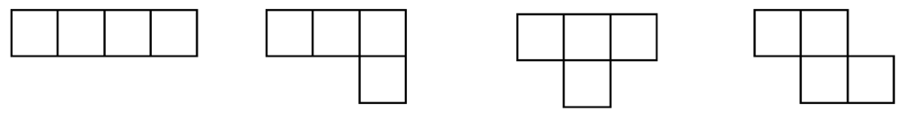

- Scoprire che solo le prime tre di queste costituiscono una suddivisione della griglia:

|  |  |  |  |  |  |  |  |  |  |  |  |  |  |
| --- | --- | --- | --- | --- | --- | --- | --- | --- | --- | --- | --- | --- | --- |
|  |  |  |  |  |  |  |  |  |  |  |  |  |  |
|  |  |  |  |  |  |  |  |  |  |  |  |  |  |
|  |  |  |  |  |  |  |  |  |  |  |  |  |  |
|  |  |  |  |  |  |  |  |  |  |  |  |  |  |

Attribuzione dei punteggi

4 Le tre suddivisioni possibili con disegno o collage precisi

3 Le tre suddivisioni con disegno o collage non precisi con o senza altri sbagliati

2 Due suddivisioni possibili con disegno o collage precisi, senza altri sbagliati oppure indicate le tre forme senza mostrare la suddivisione sulla griglia

1 Una suddivisione possibile con disegno o collage con o senza altri sbagliati

oppure indicati i quattro tetramini senza mostrare la suddivisione sulla griglia

0 Incomprensione del problema

Livello: 3, 4, 5

Origine: Gruppo di Pilotaggio (GPIL), *secondo attività tradizionale sui tetramini*.

**5. IL MONUMENTO** (Cat. 3, 4, 5)

La figura qui sotto rappresenta il nuovo monumento, composto da cubi, posto al centro della piazza di Transalpinia.

I disegni seguenti (a, b, c, d, e, f) vogliono rappresentare questo stesso monumento visto da diversi punti della piazza, ma non tutti sono corretti.

a b c

d e f

Alcuni fra i disegni a, b, c, d, e, f sono sbagliati.

Individuate quali sono e spiegate perché sono sbagliati.

ANALISI A PRIORI

**Compito matematico**

Data l’immagine di un solido formato da più cubi, riconoscere quali, in un insieme di sei figure, non ne rappresentano correttamente una rotazione (su un piano).

Analisi del compito

- Ruotare mentalmente la costruzione rispetto all’osservatore, per osservarla da un altro punto di vista.

- Scomporre la costruzione in elementi più semplici da rappresentarsi mentalmente, in particolare nel pezzo orizzontale e in quello verticale (per esempio, osservare che il monumento può essere visto come costituito da una “torre” di quattro cubi, da un parallelepipedo a base quadrata formato da 2 × 2 cubi e da un parallelepipedo a base rettangolare formato da 4 × 1 cubi).

- Confrontare l’immagine mentale della costruzione ruotata con ognuno dei disegni e concludere che a, b ed e sono corretti.

- Individuare i tre disegni che non corrispondono all’originale: c, d, f. Infatti, in c compare un parallelepipedo di 2 × 1 cubi anziché di 2 × 2; in d, la “torre” è alta tre cubi invece di quattro; in f, compare un parallelepipedo di 3 × 1 cubi, anziché di 4×1

Oppure

- Costruire il monumento fatto da 12 cubi a partire dalla rappresentazione che ne è stata data. Far ruotare questo assemblaggio in modo da vedere se corrisponde a qualcuna delle altre rappresentazioni Concludere allo stesso modo che nella precedente procedura.

Attribuzione dei punteggi

4 Soluzione completa: i tre disegni sbagliati c, d, f, con spiegazioni chiare (numero di cubetti mancanti (per esempio nella figura c mancano 2 cubetti) e/o differenza tra il numero di cubetti dell’originale e quello della figura (per esempio nel monumento 12 cubetti, in figura c 10 cubetti) e /o indicazione della posizione dei cubetti mancanti (per esempio. nella figura. c mancano 2 cubi in basso a sinistra)

3 Indicati correttamente i tre disegni, con motivazione poco chiara o assente

oppure individuati due disegni con motivazione chiara

2 Individuati due disegni sbagliati, senza motivazione

oppure indicati i tre disegni sbagliati con o senza motivazione ma con in più un disegno corretto considerato sbagliato

1 Individuato un solo disegno sbagliato con o senza motivazione

0 Incomprensione del problema

Livello: 3, 4, 5

Origine: Gruppo Geometria dello Spazio (GTGE)

**6. ZIO E NIPOTI** (Cat. 4, 5, 6)

Bruno ha tre nipoti maschi di cui due sono gemelli. Adele gli chiede quanti anni ha ciascun bambino.

Bruno risponde: “Se moltiplichi le loro età ottieni 36 e se addizioni le loro età ottieni un numero dispari; il maggiore ha i capelli rossi”.

Dite voi qual è l’età dei tre bambini.

Spiegate il vostro ragionamento e date il dettaglio dei calcoli.

Analisi a priori

Compito matematico

Determinare tre numeri, di cui i due minori sono uguali fra loro, che diano come prodotto 36 e come somma un numero dispari.

Analisi del compito

- Comprendere che due dei tre numeri sono uguali (età dei due gemelli) e inferiori al terzo numero.

- Rendersi conto che, poiché la somma delle età è dispari e che due età sono uguali, la terza età deve essere dispari.

- Scomporre il 36 in prodotto di tre fattori, e scoprire che l’unica terna possibile è 2-2-9.

Oppure

- Scomporre il numero 36 in fattori, pensando che due dei tre numeri devono essere uguali e quindi le possibili terne di numeri sono: 1-1-36; 2-2-9; 3-3-4; 1-6-6.

- Capire che delle quattro terne precedenti ne rimangono solo due, dato che la somma delle età deve essere dispari: 2-2-9 e 1-6-6.

- Capire dalla frase “il nipote maggiore ha i capelli rossi” che il nipote non gemello è il più grande e quindi che la terna corretta è 2-2-9.

Oppure

- Procedere per tentativi cercando tre numeri, di cui due uguali, che verifichino le condizioni.

Attribuzione dei punteggi

4 Risposta corretta (2-2-9) con la spiegazione chiara e completa (due numeri devono essere uguali e sono i minori) e dettaglio dei calcoli ben commentati

3 Risposta corretta con spiegazione incompleta o poco chiara

2 Risposta corretta senza spiegazioni o con solo verifica

1 Inizio di ricerca che mostra la comprensione del problema

0 Incomprensione del problema

Livello: 4, 5, 6

Origine: Valle D’Aosta (da 11.II.07 *Il quesito di mago Merlino*)

**7. IN GELATERIA** (Cat. 5, 6, 7)

Per la festa di compleanno di Luca la mamma ha pensato di offrire coppette di gelato a tutti gli invitati.

La mamma ha comprato:

- due gusti di gelato, vaniglia e cioccolato

- panna montata e granella di nocciole per la guarnizione.

Decide che ogni coppetta conterrà tre palline di gelato.

Ogni invitato potrà scegliere una coppetta con un solo gusto oppure con i due gusti. Inoltre, chi vuole, potrà anche aggiungere solo la panna montata o solo la granella di nocciole oppure entrambe.

Quante coppette di gelato diverse si potranno preparare?

Mostrate come avete trovato la vostra risposta.

Analisi a priori

Compito matematico

Organizzare l’inventario dei gelati possibili con tre palline di due gusti diversi, con o senza guarnizione che può essere di due tipi.

Analisi del compito

- Comprendere che ciascuna coppetta può essere composta da uno o da due gusti: solo vaniglia, solo cioccolato o dalla combinazione dei due (V-V-V; C-C-C; C-V-V; C-V-V), pertanto ci sono quattro possibilità di coppette semplici.

- Su ogni gelato può essere aggiunta la panna, (si possono così preparare quattro coppette diverse), oppure può essere aggiunta la granella di nocciole (si possono così ottenere altre quattro coppette), oppure possono essere aggiunte sia la panna che la granella (quindi si ottengono altre quattro coppette).

- Concludere quindi che le coppette diverse sono 16 (4 semplici, 4 con la panna, 4 con la granella e 4 con panna e granella).

- Per individuare tutti i tipi diversi di coppette di gelato, gli allievi possono costruire tabelle, diagrammi ad albero, oppure possono disegnare le combinazioni possibili.

Attribuzione dei punteggi

4 Risposta corretta (16 coppette di gelato diverse) con elenco completo, schema, disegno o tabella

3 Risposta con una sola ripetizione (17) o una mancanza (15) nell’elenco, ma con un procedimento organizzato

2 Risposta con al massimo quattro dimenticanze, oppure risposta errata dovuta ad un massimo di quattro ripetizioni, oppure quattro errori tra mancanze e ripetizioni.

1 Inizio di ricerca coerente (per esempio almeno le 4 possibilità semplici oppure una sola possibilità sia semplice che guarnita nei tre modi possibili, in totale 4 coppette)

0 Incomprensione del problema

Livello: 5, 6, 7

Origine: Rozzano

**8. I PERCORSI DELLE SCIMMIE** (I) (Cat. 5, 6, 7)

Tutte queste scimmie hanno fame.

Per arrivare alla propria banana, ogni scimmia segue il percorso disegnato su questa quadrettatura.

Elencate i percorsi ordinandoli dal più corto al più lungo.

Spiegate come avete fatto a trovare la vostra risposta.

ANALISI a priori

Compito matematico

In una quadrettatura, confrontare le lunghezze di quattro percorsi che seguono linee orizzontali, verticali, diagonali o quarti di circonferenza ed elencarli in ordine crescente di lunghezza.

Analisi del compito

- Comprendere che i percorsi sono formati da segmenti orizzontali e verticali, lati di un quadretto della quadrettatura (*l*), da segmenti obliqui, ciascuno diagonale di un quadretto (*d*) o da quarti di circonferenza inscritti in un quadretto (*q*); che in ciascun percorso occorre tenere conto delle differenze tra *l, d* e *q* equindi non è sufficiente addizionare i loro numeri per determinare la lunghezza del percorso intero.

- Esprimere la lunghezza di ogni percorso in funzione della lunghezza *l*, della lunghezza *d* e della lunghezza *q:*

Percorso A: *7 l* + 5 *d +*5*q*; Percorso B: 8 *l* + 4 *d +*5 *q*;

Percorso C: 6 *l*+ 4 *d*+ 7 *q*; Percorso D: 6 *l*+ 5 *d*+ 6 *q* .

- Confrontare i numeri dei segmenti di lunghezza *l*, poi di lunghezza *d* poi i numeri dei quarti di circonferenza, e concludere che l’ordinamento richiesto è : B<A<D<C (per ordinare i percorsi tenere presente che *l<d<q<2l* ).

Oppure

- Misurare con un righello i differenti segmenti di ogni percorso, sommare queste misure e confrontare i risultati quando il numero di archi di circonferenza è lo stesso, come nel caso del confronto dei percorsi A e B.

Attribuzione dei punteggi

4 Risposta corretta (*B* < *A* < *D* < *C*) con spiegazione chiara della procedura utilizzata per confrontare le differenti lunghezze (misura dei percorsi o delle parti di percorsi, conteggi dei lati, delle diagonali dei quadrati della quadrettatura e dei quarti di circonferenza)

3 Risposta corretta con spiegazione parziale (per esempio: “noi abbiamo confrontato i percorsi in orizzontale, in verticale, in diagonale e in arco di circonferenza”, ma senza spiegare in quale modo i segmenti sono stati confrontati)

oppure risposta con l’ordine inverso (*C $>$ $D>A>B$* ), dal percorso più lungo a quello più corto, con spiegazione completa dei confronti effettuati

2 Strategia corretta che porta ad un ordinamento dei 4 percorsi, ma con un errore (per esempio, la posizione errata del percorso D che è più difficile da classificare)

oppure la risposta con l’ordine inverso (*C $>$ $D>A>B$* ), dal percorso più lungo a quello più corto, con una spiegazione poco chiara o senza spiegazione

oppure risposta corretta senza spiegazione

1 Inizio di confronto corretto (riporto delle lunghezze, somma delle misure dei segmenti che compongono uno stesso percorso, misure che mostrano la differenza tra lato e diagonale di un quadrato…), che però non si conclude con un ordinamento dei 4 percorsi

0 Incomprensione del problema

Livello: 5, 6, 7

Origine: Lyon (8.II.08 *Attraverso la quadrettatura*)

**9. Il CONTACHILOMETRI DI MATHIAS** (Cat. 5, 6, 7)

Mathias ha una bici dotata di un contachilometri a cinque cifre sul quale le cifre appaiono scritte così:

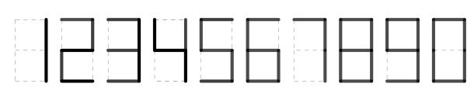

Mathias è sulla sua bici e legge sul contachilometri il numero

Laura arriva di fronte a Mathias e si stupisce di leggere lo stesso numero dalla sua parte.

Si chiedono se il contachilometri mostrerà altri numeri maggiori di 15 151che possono essere letti da entrambi i lati allo stesso modo. Non si tiene conto della distanza tra le cifre.

Quanti di questi numeri visualizzerà il contachilometri da ora in poi fino ad arrivare ai 20 000 km?

Indicate tutti questi numeri spiegando come li avete trovati.

ANALISI A PRIORI

Compito matematico

Trovare i numeri tra 15 151 e 20 000 che hanno una simmetria centrale nella scrittura digitale.

Analisi del compito

- Elencare tutte le cifre che presentano una simmetria centrale: 0, 1, 2, 5 e 8 e scoprire che 6 è il simmetrico di 9.

- Constatare che la prima e la quinta cifra devono essere entrambe «1»: non restano che 3 cifre da trovare.

- La seconda e la quarta cifra possono essere 5 e 5, 6 e 9, 8 e 8 o 9 e 6, poiché devono presentare una simmetria centrale tra loro.

- La terza cifra non può essere che 0, 1, 2, 5 e 8, cosa che consente di formare 5 nuovi numeri ogni volta che si fissa la coppia composta dalla seconda e quarta cifra; se però le due prime cifre sono 1 e 5, allora la terza non può essere né 0 né 1, ciò che permette di dedurre che ci sono solo **3** numeri che cominciano con 1 e 5 e **5** numeri che cominciano con 1 e 6, poi **5** numeri che cominciano con 1 e 8, poi **5** numeri che cominciano con 1 e 9.

- In conclusione, ci sono 18 possibilità (3  5 + 3): 15251, 15551, 15851, 16091, 16191, 16291, 16591, 16891, 18081, 18181, 18281, 18581, 18881, 19061, 19161, 19261, 19561, 19861.

Attribuzione dei punteggi

4 Risposta corretta (18 con elenco di tutti i numeri trovati), con spiegazione chiara della procedura o presentazione completa dei 18 numeri che mostra un’organizzazione che facilita il raggiungimento dell’esaustività (ad esempio, elenco di tutti i numeri che iniziano con 15 e poi 16 e poi 18 e poi 19)

3 Risposta corretta con spiegazione incompleta o l’elenco dei 18 numeri senza spiegazione e che non mostrano un’organizzazione che permette di raggiungere l’esaustività (per esempio, elenco dei numeri che mostra soltanto un ragionamento per tentativi)

oppure la presentazione completa dei 18 numeri che mostra un’organizzazione che facilita il raggiungimento dell’esaustività ma senza la risposta 18

oppure risposta 19 (o 20) (ad esempio: aggiunta di 15051 (e/o 15151), con spiegazioni della procedura,

oppure risposta 17 o 16 o 15 (ad esempio: dimenticati uno o due o tre numeri), con spiegazioni della procedura,

oppure risposta errata dovuta al fatto che la simmetrica di una delle cifre non è stata presa in considerazione

oppure risposta corretta (18), ma con qualche ripetizione dei numeri corretti, sono state trovate, quindi, meno di 18 possibilità, con spiegazioni della procedura

2 Risposta 18 senza spiegazione o senza elenco dei numeri,

oppure risposta errata dovuta al fatto che la simmetrica di due delle cifre non è stata presa in considerazione (per es. 6 e 9)

1 Risposta errata, ma considerazione del simmetrico di almeno 3 cifre tra 0-0, 1-1, 2-2, 5-5, 6-9 e 8-8

0 Incomprensione del problema

Livello: 5, 6, 7 Origine: Svizzera Romanda

**10. I MELONI** (Cat. 5, 6, 7)

Il nonno fa la raccolta dei meloni e si fa aiutare dai suoi nove nipoti promettendo una mancia.

Fornisce ogni nipote di una cassetta che può contenere al massimo 10 meloni.

Finita la raccolta i nipoti riportano le cassette al nonno: in ogni cassetta ci sono almeno 4 meloni. Tre cassette hanno lo stesso numero di meloni mentre nelle altre il numero di meloni è sempre diverso.

Per ogni melone raccolto il nonno mette sul tavolo una moneta da 1 euro e dice ai nipoti di dividersele in parti uguali.

Alla fine sul tavolo non rimane alcuna moneta.

Quante monete ha ricevuto ciascun nipote?

Mostrate come avete trovato la vostra risposta.

Analisi a priori

Compito matematico

Operazioni additive e moltiplicative con numeri interi; ricerca, nel rispetto di alcuni vincoli, di un numero naturale multiplo di 9.

Analisi del compito

- Capire che: in ciascuna cassetta ci possono essere come minimo 4 meloni e come massimo 10, quindi sono stati raccolti al minimo 36 meloni e al massimo 90 meloni; in tre cassette c’è lo stesso numero di meloni; nelle altre sei il numero dei meloni è sempre diverso; il numero richiesto dei meloni è uguale al numero delle monete.

- Capire che i 9 nipoti dovranno dividersi in parti uguali il numero delle monete; poiché ogni nipote riceve lo stesso numero di monete, il numero cercato deve essere un multiplo di 9 compreso tra 36 e 90, estremi esclusi.

- Procedere ad una ricerca per tentativi non organizzati, con operazioni additive e moltiplicative, che tengono conto del numero minimo e massimo dei meloni in ogni cassetta, che può portare alla soluzione esatta ma può non dare la certezza di soluzione unica.

Oppure:

- procedere ad una ricerca organizzata che tenga conto dei vincoli indicati dal problema: operazioni additive con nove addendi, tre numeri uguali, numeri interi da 4 a 10; somma totale multiplo di 9

4 + 4 + 4 + 5 + 6 + 7 + 8 + 9 + 10 = 57

4 + 5 + 5 + 5 + 6 + 7 + 8 + 9 + 10 = 59

4 + 5 + 6 + 6 + 6 +7 + 8 + 9 + 10 = 61

**4 + 5 + 6 + 7 + 7 + 7 + 8 + 9 + 10 = 63**

4 + 5 + 6 + 7 + 8 + 8 + 8 + 9 + 10 = 65

4 + 5 + 6 + 7 + 8 + 9 + 9 + 9 + 10 = 67

4 + 5 + 6 + 7 + 8 + 9 + 10 + 10 + 10 = 69

- eliminare le somme che non sono multipli di 9.

Una sola sequenza soddisfa tutte le condizioni richieste. I meloni raccolti sono in tutto 63

Oppure:

- procedere ad una ricerca organizzata che tenga conto della moltiplicazione (ad esempio inserendo i diversi casi in una tabella come quella seguente)

|  |  |  |
| --- | --- | --- |
| Tre quote uguali | Sei quote disuguali | tot |
| 4×3=12  5×3=15  6×3=18  7×3=21  8×3=24  9×3=27  10×3=30 | 5+6+7+8+9+10=45  4+6+7+8+9+10=44  4+5+7+8+9+10=43  4+5+6+8+9+10=42  4+5+6+7+9+10=41  4+5+6+7+8+10=40  4+5+6+7+8+9=39 | 57  59  61  63  65  67  69 |

- Eliminare le sequenze che nel totale non hanno un multiplo di 9.

Una sola sequenza soddisfa tutte le condizioni richieste. I meloni raccolti sono in tutto 63. Il numero totale dei meloni è uguale al numero delle monete messe nella busta; 63 monete divise in parti uguali ai 9 nipoti, permette di dare a ciascuno la stessa mancia: (63 ÷ 9 = 7 euro. Ciascun nipote riceverà 7 euro.

Attribuzione dei punteggi

4 Risposta corretta (7 monete) con descrizione chiara ed esauriente della ricerca fatta, (calcoli, verifica, …)

3 Risposta corretta con descrizione poco chiara (es. traccia incompleta della ricerca)

oppure trovato correttamente il numero dei meloni (63) con descrizione chiara senza indicare il numero di monete dato a ciascun nipote

2 Risposta corretta senza descrizione

oppure trovato solo il numero dei meloni (63) con descrizione poco chiara

1 Inizio di ricerca corretta (tentativi di individuare il numero totale dei meloni, tenendo conto del numero minimo e del numero massimo in ciascuna cassetta)

0 Incomprensione del problema

Livello: 5, 6, 7

Origine: Cagliari

**11. A PASSO DI GALLINA** (Cat. 6, 7, 8)

Due galline distano l’una dall’altra 30 “passi di gallina”. Partono contemporaneamente e si avvicinano l'una all'altra in linea retta. Fanno passi della stessa lunghezza («passi di gallina») e allo stesso ritmo. Ogni gallina fa un passo (avanti o indietro) esattamente nello stesso tempo dell’altra.

La gallina A si muove facendo 3 passi in avanti, poi 1 passo indietro e così via. La gallina B si muove facendo 5 passi avanti, poi 2 passi indietro e così via.

A che distanza, in «passo di gallina», dal suo punto di partenza si trova la gallina A quando incontra la gallina B?

Mostrate quello che avete fatto per rispondere.

ANALISI A PRIORI

Compito matematico

Determinare il punto di incontro tra due oggetti i cui spostamenti sono diversi.

Analisi del compito

- Capire che il «passo di gallina» è l’unità di misura e l’unità di tempo.

- Prendere in considerazione la distanza iniziale tra le due galline (30 passi).

- Prendere in considerazione il fatto che le galline fanno i passi allo stesso ritmo~~.~~

- Prendere in considerazione per ogni gallina i movimenti passo avanti e passo indietro.

- Determinare la distanza tra il punto di partenza della gallina A e il punto di incontro.

- Alcuni possibili ragionamenti

- Effettuare un gioco con due pedine A e B su una pista di 31 caselle (da 0 a 30), un terzo giocatore controlla e/o dà il ritmo e notare che dopo 30 passi ogni pedina arriva sulla casella 16.

- Rappresentare il percorso con un asse di lunghezza 30, graduato (da 0 a 30) e rappresentarvi gli spostamenti (eventualmente di colori diversi) da segmenti o sequenze di punti (a zig-zag per evitare sovrapposizioni)

- Una procedura più semplice può essere questa: constatare che la gallina A si sposta periodicamente avanzando di 2 su un periodo di 4 e che la gallina B avanza di 3 su un periodo di 7 e che quindi, dopo 28 passi, A arriva alla casella 14 = 7×2 e B nella casella 30 – 4 × 3 = 18. Restano quattro caselle da superare, due per gallina, per ritrovarsi sulla casella 16.

Oppure:

Per il file italiano mettere PUNTO DI INCONTRO

- rappresentare le distanze effettuate utilizzando una tabella o una rappresentazione grafica per individuare il punto in cui le due galline si incontrano.

Per il file italiano mettere PUNTO DI INCONTRO

|  |  |  |  |
| --- | --- | --- | --- |
| Numero di passi fatti da ciascuna gallina | Distanza tra il punto di partenza della gallina A e la gallina A | Distanza tra il punto di partenza della gallina B e la gallina B | Distanza tra le due galline |
| 1 | 1 | 1 | 28 |
| 2 | 2 | 2 | 26 |
| 3 | 3 | 3 | 24 |
| 4 | 2 | 4 | 24 |
| 5 | 3 | 5 | 22 |
| 6 | 4 | 4 | 22 |
| 7 | 5 | 3 | 22 |
| 8 | 4 | 4 | 22 |
| 9 | 5 | 5 | 20 |
| 10 | 6 | 6 | 18 |
| 11 | 7 | 7 | 16 |
| 12 | 6 | 8 | 16 |
| 13 | 7 | 7 | 16 |
| 14 | 8 | 6 | 16 |
| 15 | 9 | 7 | 14 |
| 16 | 8 | 8 | 14 |
| 17 | 9 | 9 | 12 |
| 18 | 10 | 10 | 10 |
| 19 | 11 | 11 | 8 |
| 20 | 10 | 10 | 10 |
| 21 | 11 | 9 | 10 |
| 22 | 12 | 10 | 8 |
| 23 | 13 | 11 | 6 |
| 24 | 12 | 12 | 6 |
| 25 | 13 | 13 | 4 |
| 26 | 14 | 14 | 2 |
| 27 | 15 | 13 | 2 |
| 28 | 14 | 12 | 4 |
| 29 | 15 | 13 | 2 |
| 30 | 16 | 14 | 0 |

Attribuzione dei punteggi

4 Risposta corretta (16 passi di gallina) con spiegazione chiara e completa della procedura

3 Risposta corretta con spiegazione poco chiara o parziale della procedura

2 Risposta corretta senza spiegazione

oppure spiegazione chiara e completa della procedura, ma riposta errata per un errore di calcolo o di misura (per esempio, risposta tra 12 e 13 o 12 o 13 o 12,5)

1 Inizio di una procedura corretta (almeno presa in considerazione degli spostamenti – passi in avanti poi indietro – di ciascuna gallina)

0 Incomprensione del problema

Livello: 6, 7, 8

Origine: Svizzera Romanda

**12. PENNARELLI FLUORESCENTI** (Cat. 6, 7, 8)

Lorenzo vuole acquistare dei pennarelli fluorescenti a punta grossa e a punta fine.

Quelli a punta grossa costano il doppio degli altri. Lorenzo decide di comprare 4 pennarelli a punta fine e 2 pennarelli a punta grossa. Il suo amico Alex, al contrario, ne compra 4 a punta grossa e 2 a punta fine e spende 2,50 euro in più.

Qual è il prezzo di un pennarello a punta grossa?

Mostrate come avete trovato la vostra risposta.

ANALISI a priori

Compito matematico

Risolvere un sistema semplice di due equazioni lineari in due incognite, di cui una è il doppio dell’altra. Si tratta di una situazione semplice che può essere risolta in modo intuitivo anche senza lo strumento algebrico.

Analisi del compito

- Comprendere la relazione tra i prezzi dei due tipi di pennarelli.

- Fare ricorso ad una procedura per tentativi, errori e aggiustamenti. Per esempio, partendo dal prezzo di un pennarello a punta fine di 1 €, si ottiene una differenza di costo di acquisto di 2 € (troppo piccola). Cambiare il costo del pennarello a punta fine fino a trovare la somma di 1,25 € per il pennarello a punta fine e di 2,5 € per il pennarello a punta grossa. Esempi di calcoli

|  |  |  |  |  |
| --- | --- | --- | --- | --- |
| **F** | **L** | **4F + 2L** | **2F + 4L** | **Differenza** |
| 1 | 2 | 8 | 10 | 2 |
| 2 | 4 | 16 | 20 | 4 |
| 1,5 | 3 | 12 | 15 | 3 |
| 1,25 | 2,5 | 10 | 12,5 | 2,5 |

- Utilizzare una rappresentazione grafica per esprimere la relazione tra i costi dei pennarelli e per trovare il costo di un tipo di pennarello. Questa strategia permette di comprendere che la differenza di spesa corrisponde al costo di un pennarello a punta grossa o di due pennarelli a punta fine, cioè 2,50 €

- Algebricamente, impostare e risolvere un’equazione. Per esempio, indicando con x il prezzo di un pennarello a punta fine:

4*x* + 2 × 2*x* + 2,5 = 4 × 2*x* + 2*x*, da cui 8*x* + 2,5 = 10*x*, quindi *x* = 1,25 e concludere che il costo di un pennarello a punta grossa è 2,50 €.

Oppure,

2*x* + 4 × 1/2*x* + 2,5 = 4*x* + 2 × 1/2*x*, cioè 4*x* + 2,5 = 5*x*, quindi *x* = 2,5 che è il costo di un pennarello a punta grossa.

Attribuzione dei punteggi

4 Risposta corretta (2,50 €) con descrizione chiara e completa

3 Risposta corretta con descrizione parziale o poco chiara, o solo verifica

2 Risposta corretta senza descrizione, né giustificazione

oppure procedura corretta con un solo errore di calcolo

1 Inizio di ricerca coerente (per esempio, soltanto la rappresentazione grafica o soltanto dei tentativi coerenti con numeri interi)

oppure confusione tra metà e doppio

0 Incomprensione del problema

Livello: 6, 7, 8

Origine: Gruppo Calcolo e Proporzionalità (GTCP)

**13. CONIGLIO DI PASQUA IN TRANSALPINIA** (Cat. 7, 8, 9, 10)

In un villaggio di Transalpinia, il coniglio di Pasqua vuole distribuire il maggior numero possibile di uova nei nidi collocati in varie zone del villaggio.

Il coniglio distribuisce le uova secondo le seguenti regole:

- entra nel villaggio da A ed esce da B seguendo i cammini disegnati;

- in ogni nido, deve lasciare il numero di uova indicato nella mappa qui sotto;

- ogni volta che ripassa per un nido, vi lascia di nuovo il numero di uova indicato;

- non percorre mai un cammino già percorso.

Qual è il più grande numero di uova che il coniglio può distribuire nei nidi rispettando le regole stabilite?

Spiegate il vostro ragionamento, indicando il percorso seguito.

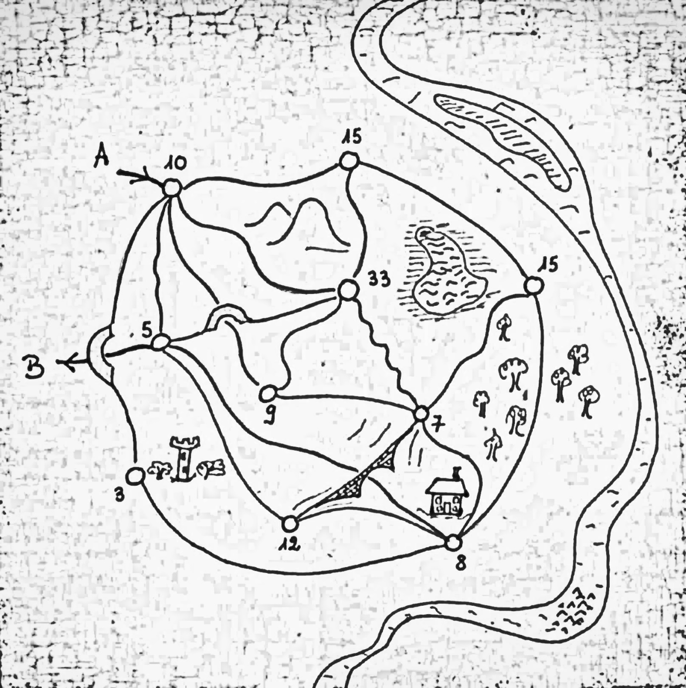

ANALiSi A PRIORI

Compito matematico

Trovare un itinerario su una mappa data per distribuire il maggior numero di uova senza passare due volte per lo stesso cammino. Conteggio dei possibili passaggi nei nodi di una rete.

Analisi del compito

- Comprendere le regole date e fare qualche tentativo passando più spesso dai nidi dove si può lasciare un grande numero di uova (ad esempio 33; 15; 12).

- Stabilire quante volte si può passare al massimo da ciascun nido. Per ogni nido, occorre contare il numero di cammini che vi arrivano. Poiché il coniglio deve arrivare al nido e ripartire, si devono contare due cammini ad ogni passaggio. Se c’è un numero pari di cammini, è sufficiente dividerlo per 2 (ad esempio: 6 cammini: 2 = 3 passaggi al massimo). Se c’è un numero dispari di cammini, occorre toglierne uno e dividere per 2 (ad esempio: (5 cammini – 1) ÷ 2 = 2 passaggi al massimo). Così si arriva alla seguente tabella:

|  |  |  |  |  |  |  |  |  |  |  |
| --- | --- | --- | --- | --- | --- | --- | --- | --- | --- | --- |
| Numero di uova per nido | 10 | 15 | 15 | 8 | 3 | 7 | 33 | 9 | 12 | 5 |
| Numero di cammini | 6 | 3 | 3 | 5 | 2 | 5 | 5 | 3 | 3 | 5 |
| Numero massimo di passaggi | 3 | 1 | 1 | 2 | 1 | 2 | 2 | 1 | 1 | 2 |

- Il massimo teorico di uova che il coniglio può distribuire è dunque:

10 × 3 + 15 × 1 + 15 × 1 + 8 × 2 + 3 × 1 + 7 × 2 + 33 × 2 + 9 × 1 + 12 × 1 + 5 × 2 = 190

- Resta da trovare un itinerario che consenta di distribuire questo numero massimo di uova. Ecco un esempio di un tale percorso:

A→10→15→15→7→33→10→9→33→5→8→7→12→8→3→10→5→B

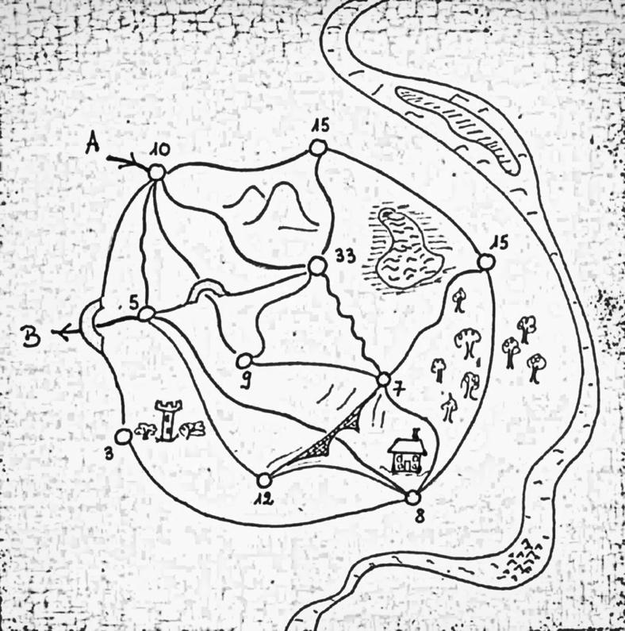

Totale delle uova deposte dal coniglio:

10 + 15 + 15 + 7 + 33 + 10 + 9 + 33 + 5 + 8 + 7 + 12 + 8 + 3 + 10 + 5 = 190

Questo, dunque, è il massimo teorico di uova che il coniglio può distribuire.

Attribuzione dei punteggi

4 Risposta corretta (190 uova) con indicazione chiara del percorso seguito e descrizione del ragionamento fatto

3 Risposta corretta con indicazione chiara del percorso seguito

2 Una risposta ≥ 180 con indicazione chiara del percorso seguito

oppure risposta 190 senza indicazione del percorso seguito

1 Inizio di ricerca corretta (risposta ≥ 160 con indicazione chiara del percorso seguito)

0 Incomprensione del problema (mancato rispetto di una delle regole)

Livello: 7, 8, 9, 10

Origine: Luxembourg

**14. I PERCORSI DELLE SCIMMIE (II)** (Cat. 8, 9, 10)

Tutte queste scimmie hanno fame.

Per arrivare alla sua banana, ogni scimmia segue il percorso rappresentato sulla griglia.

Elencate i percorsi dal più corto al più lungo.

Spiegate come avete fatto per trovare la vostra risposta.

ANALISI a priori

Compito matematico

In una quadrettatura, confrontare le lunghezze di più percorsi che seguono linee orizzontali, verticali, diagonali o quarti di cerchio e elencarli per ordine crescente delle loro lunghezze.

Analisi del compito

- Comprendere che i percorsi sono formati da segmenti orizzontali e verticali, lati di un quadretto della quadrettatura (*l*), da segmenti obliqui, ciascuno diagonale di un quadretto (*d*) o da quarti di circonferenza inscritti in un quadretto (*q*); che in ciascun percorso occorre tenere conto delle differenze tra *l, d* e *q* e quindi non è sufficiente addizionare i loro numeri per determinare la lunghezza del percorso intero.

- Esprimere la lunghezza di ogni percorso in funzione della lunghezza *l*, della lunghezza *d* e della lunghezza *q:*

Percorso A: 11 *l*+ 6 *d +*5*q*; Percorso B: 7 *l*+ 9 *d +*5*q;*

Percorso C: 8 *l* + 6 *d*+ 6 *q*; Percorso D: 12 *l* + 7 *d* + 3 *q*;

- Confrontare i numeri dei segmenti di lunghezza *l* poi di lunghezza *d* poi i numeri di quarti di circonferenza e concludere che la classificazione richiesta è: C < D < A < B (per classificare i percorsi, si potrà notare *l*< *d*< *q* < 2*l*)*.*

- Individuare percorsi che hanno lo stesso numero di *l*, o di *d* o di *q*. Per esempio A e B hanno lo stesso numero di quarti di cerchio (*q*); A e C hanno lo stesso numero di diagonali (*d*).

- Confrontare poi questi percorsi:

- osservare che A ha 4*l* più di B, che B ha 3*d* più di A. Bisogna quindi confrontare 4*l* et 3*d* per scoprire quale percorso è il più grande. Ora 3*d* vale 3*l $\sqrt{2}$* e 3 $\sqrt{2}$ > 4 così A è più piccolo di B;

- osservare che A ha 3*l* più di C e che C ha 1*q* più di A. Bisogna quindi confrontare 3*l* e *q* per scoprire qual è il più grande percorso. Ora *q* vale *l*×π /2e π /2 < 3 quindi C è minore di A.

- Confrontare i percorsi C e B. B ha 3*d* più di C e C ha 1*l* e 1*q* più di B. Bisogna quindi confrontare 3*d* e (1*l+q*). Ora 3*d =*3*l $\sqrt{2}$* et (1*l* + *q*) = (π/2 + 1) *l* et (π/2 + 1) < 3 $\sqrt{2}$ quindi B è più grande di C;

- Confrontare i percorsi D e A. A ha 2*q* più di D e D ha 1*l* e 1*d* più di A. Bisogna quindi confrontare

2*q* e (1*l* + 1*d).* Ora *q* > *d* > *l* quindi 2q > (1*l* + 1*d)* e A è maggiore di D;

- Confrontare i percorsi C e D. D ha 4*l* + *d* più di C e D ha 3*q* meno di C.

4*l* + *d* = (4 + $\sqrt{2}$ )*l >* 3*l*π/2 quindi D > C

- Infine, si ottiene il seguente ordine: C < D < A < B.

Oppure

- Misurare con un righello i diversi segmenti di ogni percorso, sommare queste misure e confrontare i risultati quando il numero di archi del cerchio è identico, come nel caso di confronto dei percorsi A e B.

- Esprimere tutte le distanze secondo *l* e confrontare i coefficienti in base ai valori approssimati.

Percorso A: (11 + 6 $\sqrt{2}$ + $\frac{5}{2}$  π)*l $≈27,34l$*; Percorso B: (7 + 9 $\sqrt{2}$*+ $\frac{5}{2}$* π) *l $≈27,58l$* ;

Percorso C: (8 + 6 $\sqrt{2}$ + $\frac{6}{2}$  π)*l $≈25,91l$*; Percorso D: (12 + 7 $\sqrt{2}$ $\frac{3}{2}$    π) *l $≈26,61l$*

Attribuzione dei punteggi

4 Risposta corretta (C < D < A < B) con una spiegazione chiara della procedura utilizzata per confrontare le diversi lunghezze (misure dei percorsi o di parti di percorsi, conteggio dei lati, delle diagonali dei quadretti della griglia e dei quarti di cerchio)

3 Risposta corretta con una spiegazione parziale (per esempio: «abbiamo confrontato i percorsi orizzontali, verticali, diagonali e archi di circonferenza», ma senza spiegare come i segmenti sono stati confrontati oppure senza spiegazione

oppure risposta (B > A > D > C) in ordine inverso, dal percorso più lungo al percorso più corto, con una spiegazione completa del confronto effettuato

2 Risposta corretta senza spiegazione

oppure strategia corretta che porta ad un riordino dei 4 percorsi, ma con qualche errore nella lunghezza dei percorsi

oppure misure mancanti che conducono ad un errore nell’ordine dei percorsi

oppure risposta (B > A > D > C) in ordine inverso, del percorso più lungo al percorso più corto, con una spiegazione poco chiara o senza spiegazione

1 Inizio del confronto corretto (riporto di lunghezze, aggiunta delle misure dei segmenti che compongono uno stesso percorso, misure che fanno la differenza tra lunghezza, larghezza e diagonale di un quadretto) ma che non conclude con una sistemazione dei 4 percorsi

0 Incomprensione del problema

Livello: 8, 9, 10

Origine: Lyon (8.II.08. *Attraverso la quadrettatura*)

**15. GLI ASPARAGI** (Cat. 8, 9, 10)

Due fratelli Fabio e Alberto hanno raccolto ciascuno degli asparagi selvatici e li pesano:

- mancano 50 grammi al raccolto di Alberto per raggiungere il doppio del peso di quello di Fabio;

- il raccolto di Alberto ha peso inferiore di quello di suo fratello;

- un asparago pesa almeno 5 grammi.

Quanti grammi di asparagi può aver raccolto Fabio?

Spiegate come avete trovato la vostra risposta.

Analisi a priori

Compito matematico

Trovare l’intervallo soluzione di 3 relazioni semplici di 1° grado comprendenti 2 disuguaglianze e un’uguaglianza.

Analisi del compito

- Comprendere, dalla prima affermazione, che conoscendo il peso degli asparagi di Fabio o di Alberto è possibile determinare il peso del raccolto dell’altro fratello rispettando le altre condizioni: un asparago pesa almeno 5 grammi e contemporaneamente Alberto fa una raccolta minore di quella di Fabio.

- Comprendere, a partire da queste condizioni che le possibilità sono numerose.

- Procedere per tentativi più o meno organizzati: supporre per esempio che Fabio abbia raccolto 20 grammi di asparagi, il doppio è 40 grammi. Notare che sottraendo 50 grammi, la raccolta di Alberto non sarebbe possibile! Anche con 25 grammi di raccolta di Fabio, non ci sarebbe alcuna raccolta per Alberto. Quindi procedere per tentativi in modo che risulti almeno un minimo raccolto per Alberto. (Notare che per 26 e 27 grammi non sarebbe soddisfatta la terza condizione perché un asparago pesa almeno 5 grammi) A partire da 27,5 grammi per Fabio le soluzioni sono accettabili. Provare, per esempio, con 30 grammi per Fabio, il doppio è 60 grammi e quindi Alberto avrebbe raccolto 10 grammi e tale soluzione è accettabile perché rispetta le condizioni e perché Alberto ha raccolto almeno un asparago Proseguire e notare che se Fabio avesse raccolto 50 grammi, Alberto a sua volta avrebbe raccolto A = 2 × 50 – 50 = 100 – 50 = 50 grammi, soluzione non accettabile perché la seconda condizione afferma che Alberto ha raccolto meno di Fabio. Continuando oltre 50 risulterebbe sempre che la seconda condizione non sarebbe soddisfatta.

- La procedura per tentativi può essere presentata con o senza tabella.

|  |  |  |  |  |  |  |  |  |  |
| --- | --- | --- | --- | --- | --- | --- | --- | --- | --- |
| A | 5 | 10 | 20 | ... | 45 | 49 | 50 | 60 | ... |
| A+50=2F | 55 | 60 | 70 |  | 95 | 99 | 100 | 110 |  |
| F | 27,5 | 30 | 37,5 |  | 47,5 | 49,5 | 50 | 55 |  |
| soluzione | sì | sì | sì |  | sì | sì | no | no |  |

Oppure

- Rappresentare algebricamente le tre condizioni come per esempio: A = 2F – 50, A < F, A ≥ 5.

Dalla seconda si ha: 2F – 50 < F cioè F < 50 e dalla terza 2F – 50 ≥ 5 cioè F ≥ 27,5.

Per concludere 27,5 ≤ F < 50.

Oppure

- Rappresentare graficamente questo sistema indicando con x la raccolta in grammi di Fabio ed eventualmente con y la raccolta in grammi di Alberto poi risolvere il sistema che tiene conto di tutte le condizioni e i vincoli del testo.

Attribuzione dei punteggi

4 Risposta corretta (27,5 ≤ F < 50 usando un linguaggio simbolico e/o naturale) con spiegazione chiara ed esauriente della procedura seguita (evidente appropriazione del problema anche nella procedura per tentativi con indicazione delle operazioni svolte e verifica, oppure con una tabella che evidenzi le relazioni tra le variabili; in caso di procedura algebrica impostazione corretta dell’uguaglianza e dei vincoli con spiegazione verbale)

3 Risposta corretta con spiegazioni simboliche o verbali poco chiare o incomplete (per esempio calcoli dai quali si evince la corretta comprensione delle relazioni o procedura algebrica senza spiegazione)

oppure risposta 27,5 < F < 50, oppure 27,5 ≤ F ≤ 50

2 Risposta corretta senza spiegazione; oppure 25 < F < 50 che non tiene conto del peso minimo di 5 g,

oppure risposta 27,5 – 30 – 32,5 – 35 – 37,5 – 40 – 42,5 – 45 – 47,5 ottenuta considerando tutti gli asparagi esattamente di 5 g ciascuno

oppure almeno un insieme discreto di sei o sette valori dell’intervallo indicato

1 Inizio di ricerca corretto (ad esempio: compresi tutti i dati relazionali e rappresentati correttamente; impostata equazione ma non risolta; procedura per tentativi ben compresa senza giungere alla risposta corretta)

oppure indicati 4 o 5 valori corretti dell’intervallo indicato, trovati per tentativi

0 Incomprensione del problema oppure solo risposta F < 50 oppure F > 25 o simili

Livello: 8, 9, 10

Origine: Puglia

**16. LA SCATOLA DI CARAMELLE** (Cat. 8, 9, 10)

Piero è molto goloso. In occasione del suo compleanno, i suoi amici, Carlo, Mattia e Francesco decidono di proporgli un gioco il cui premio è una grande scatola piena di caramelle.

Per ottenere il premio, Piero deve trovare le dimensioni di questa scatola.

Ciascuno dei suoi amici gli dà un indizio.

- Carlo gli dice che la scatola ha la forma di un parallelepipedo rettangolo di 10 cm di altezza.

- Mattia dice che il perimetro della base della scatola è 2 m.

- Francesco precisa che le dimensioni della scatola sono state scelte in modo che la scatola contenga la più grande quantità possibile di caramelle.

Quali sono le dimensioni della base della scatola?

Spiegate come Piero può essere sicuro di non sbagliarsi.

Analisi a priori

Compito matematico

Trovare le dimensioni della base di un parallelepipedo rettangolo, con il perimetro di base e l’altezza fissati, che abbia volume massimo.

Analisi del compito

- Comprendere che è necessario determinare le due dimensioni di base, in riferimento al perimetro fissato, in modo da avere il volume massimo (e dunque la superficie di base massima).

- Considerare la somma fissa delle due dimensioni di base, a e b, esprimere l’una in funzione dell’altra e farle variare in modo da ottenere l’area più grande. Ciò sarà possibile costruendo una tabella nella quale le dimensioni devono necessariamente essere espresse in numeri decimali. Per esempio, la seguente in cui sono stati attribuiti ad *a* alcuni valori.

|  |  |  |
| --- | --- | --- |
| *a* | *b = 1-a* | *Area (a×b)* |
| 0,1 | 0,9 | 0,09 |
| 0,2 | 0,8 | 0,16 |
| 0,5 | 0,5 | 0,25 |
| 0,99 | 0,01 | 0,0099 |

- Rendersi conto che la superficie massima è ottenuta quando le due dimensioni sono uguali e dunque con un quadrato di 0,5 m di lato.

- Osservare che esiste una simmetria tra i valori delle due dimensioni, sarà dunque possibile affermare, a partire da una tabella, che 0,5, il valore mediano, è il più grande possibile per ottenere la maggiore superficie. Infatti se si aumenta ancora una dimensione, l’altra diminuisce.

- Fissare quindi le dimensioni della base che Piero sceglierà: 0,5 m; 0,5 m.

Oppure:

|  |  |
| --- | --- |
| - Esprimere il volume della scatola (y) in funzione di una delle dimensioni della base (*x*): *y* = *x* (1–*x*) × 0,1  Si ottiene una parabola il cui grafico è il seguente: | funzionescatola |

L’ascissa del vertice E della parabola è il valore della dimensione *x* per il quale l’area di base, e dunque il volume, sono massimi, tenuto conto dei vincoli del problema.

Attribuzione dei punteggi

4 Risposta corretta che dimostra che il quadrato è la base di area massima, o che contiene un’argomentazione convincente a partire dall’osservazione sulla tabella della simmetria tra le due dimensioni di base

3 Risposta corretta ottenuta compilando la tabella, anche se questa non è sufficiente a dimostrare che la soluzione proposta è la soluzione ottimale

2 Risposta corretta con le dimensioni trovate intuitivamente, e con la dichiarazione di come deve essere fatta una scatola di volume massimo

oppure risposta corretta (con la tabella), ma errore di calcolo

1 Inizio di ragionamento corretto

0 Incomprensione del problema

Livello: 8, 9, 10

Origine: Milano (22.II.16. *Il pacco di Carla*)

**17. UNA VISITA AL MUSEO** (Cat. 8, 9, 10)

Alicia e Berio stanno visitando il museo d’arte moderna di Transalpinia. Ammirano un’opera (rappresentata sotto) dell’artista Randomin intitolata *Parallelogramma grigio su fondo bianco*.

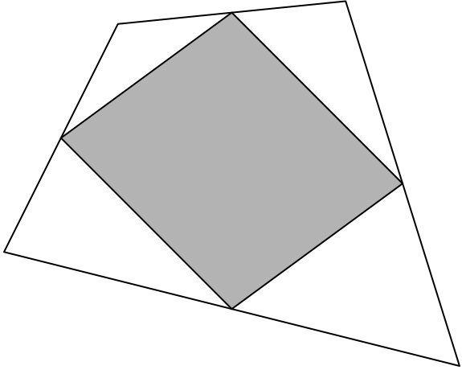

Alicia: - Hai notato, Berio, i vertici del parallelogramma sono i punti medi dei lati del quadrilatero bianco.

Berio: - Sì, hai ragione, Alicia. E il pittore ha usato più vernice grigia che bianca!

Alicia: - Ah, ora non sono d’accordo. Penso che la superficie grigia abbia la stessa area della bianca.

Chi, tra Alice e Berio, ha ragione?

Spiegate come avete trovato la vostra risposta.

Analisi a priori

Compito matematico

Le rette che passano per i punti medi dei lati adiacenti di un quadrilatero convesso formano un parallelogramma e quattro triangoli aventi due a due un lato uguale. Con spostamenti successivi, riportando i vertici degli angoli del quadrilatero in uno stesso punto, dimostrare che si ottiene un parallelogramma identico al precedente.

Analisi del compito

- Capire che il quadrilatero è stato “tagliato” seguendo le rette passanti per i punti medi dei lati adiacenti.

- Comprendere che bisogna confrontare le superfici del parallelogramma grigio e dei quattro triangoli bianchi, per valutare se sono uguali o diverse.

- Dividere la figura in parti uguali (per esempio, i triangoli indicati nel disegno seguente con la stessa lettera sono uguali perché hanno i lati uguali, ottenuti dividendo i segmenti nel loro punto medio) e concludere che le superfici bianche e grige hanno la stessa area.

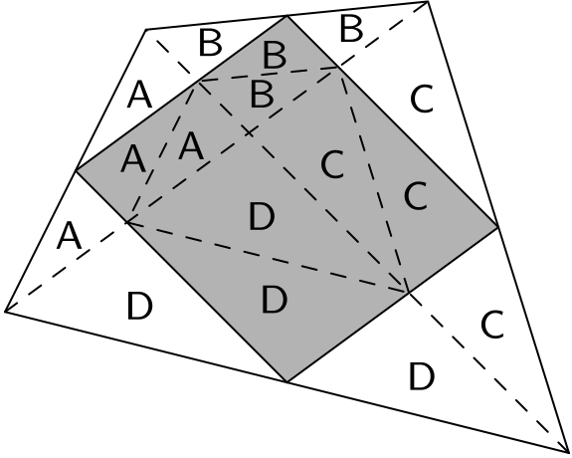

Oppure:

- Riconoscere le coppie di triangoli simili con rapporto di similitudine 2 (la retta che congiunge i punti medi di due lati di un triangolo è parallela al terzo lato e determina dunque i triangoli che hanno angoli uguali due a due). Consideriamo il rapporto tra le loro aree: la somma delle aree di due triangoli bianchi “opposti” ( per esempio quelli formati dai triangoli A e B e i triangoli C e D) è uguale a ¼ dell’insieme del quadrilatero, dunque tutti e quattro insieme hanno un’ area uguale alla metà del quadrilatero.

Oppure (con una tecnica elementare alla quale si attribuirà un punteggio inferiore):

- Tentare, per ritaglio, di capire se le superfici bianche possono sovrapporsi al parallelogramma, per esempio effettuando due traslazioni e due rotazioni come mostrano i disegni seguenti. Si ottiene la sovrapposizione dei quattro triangoli con il parallelogramma e si conclude che hanno la stessa area.

|  |  |  |
| --- | --- | --- |
|  |  |  |
|  |  |  |

Per giustificare la sovrapposizione, si può osservare che la somma degli angoli del quadrilatero è uguale a 360°, così come l’angolo formato dai quattro vertici dei triangoli raggruppati.

Attribuzione dei punteggi

4 Risposta corretta (Alicia ha ragione, la superficie bianca e la superficie grigia hanno la stessa area) con spiegazione chiara (basata sull’uguaglianza o sulla similitudine)

3 Risposta corretta con spiegazione poco chiara, ottenuta mediante uguaglianza o similitudine

oppure risposta corretta ottenuta con un copia-incolla preciso o poco preciso ma con la giustificazione dell’angolo di 360°

2 Risposta corretta ottenuta esaminando triangoli uguali o simili, ma senza alcuna dimostrazione oppure ottenuta con ritaglio/collage poco preciso

1 Risposta corretta senza alcuna spiegazione

oppure inizio della ricerca che mostra la comprensione della domanda

0 Incomprensione del problema

Livello: 8, 9, 10

Origine: Franche-Comté

**18. IL CONO GELATO** (Cat 9, 10)

Una gelateria, per incrementare le vendite, decide di modificare le dimensioni dei coni in modo da farli sembrare più grandi.

Prima della modifica, il cono aveva una circonferenza di base con diametro pari a 4,4 cm e un’altezza pari a 6,3 cm.

Dopo la modifica, il volume del cono è rimasto lo stesso ma il diametro della circonferenza di base è stato ridotto del 25%.

Determinare l’altezza del nuovo cono (approssimare al millimetro).

Spiegate la vostra risposta.

Analisi a priori

Compito matematico

Dato un cono di rivoluzione, calcolare l'altezza di un cono dello stesso volume ma con il diametro di base ridotto del 25%.

Analisi del compito

- Capire che il volume del secondo cono rimane lo stesso e che la diminuzione del diametro produce una diminuzione della superficie di base che comporta una modifica dell’altezza del secondo cono.

- Comprendere che è necessario calcolare l’area di base del cono C1 per determinare il volume V1.

Si ottiene A1=  (4,4 / 2)2 ≈ 15,21 cm2 (15,20 cm2 approssimando  con 3,14) e V1≈ 31,93 cm3.

- Determinare il raggio, e di conseguenza l’area, del cerchio di base del cono C2 con la percentuale.

Si ottiene r2= (1 – 0.25) r1 = 1,65 cm et A2 = 8,55 cm2.

- Con l’uguaglianza V1= V2 dove V1 = (A2 × *h)*: 3*,* V1 e A2 noto, dedurre l’altezza del secondo cono.

Si trova: 11,20 cm con 3,14 come valore approssimato di .

- Saper dare un valore approssimato al millimetro.

Oppure:

- Determinare il raggio della seconda circonferenza di base con le proporzioni: r2/r1= 75/100 e poi procedere come sopra (tenendo conto che il volume rimane invariato).

Oppure (metodo esperto):

- Comprendere che l’area di base è moltiplicata per 0,75² = (3/4)2 = 9/16 e che affinché il volume resti invariato, l’altezza deve essere divisa per 9/16, dunque moltiplicata per 16/9, quindi h2= 6,3×16/9 = 0,7×16 = 11,2 cm.

Attribuzione dei punteggi

4 Risposta corretta (*h*2= 11,2 cm) con una spiegazionecompleta e chiara

3 Risposta corretta con spiegazione poco chiara o incompleta

oppure procedura corretta e ben spiegata, ma errore in un calcolo numerico

2 Risposta corretta senza alcuna spiegazione

oppure solamente calcolo dell’area della base del secondo cono A2= 8,55 cm2 con descrizione della procedura o calcoli

1 Inizio di ricerca corretto, per esempio calcolo dell’area di base e del volume del primo cono, A1= 15,21 cm2 e V1= 31,93 cm3.

0 Incomprensione del problema

Livello: 9, 10

Origine: Cagliari

**19. UN PUZZLE BICOLORE** (Cat. 9, 10)

Amir ha un puzzle di 6 pezzi che sono dello stesso colore sulle due facce:

- tutti i pezzi hanno la stessa forma e sono perfettamente sovrapponibili

- ci sono 3 pezzi bianchi e 3 pezzi neri.

Con i suoi 6 pezzi, egli ha costruito la figura qui sotto senza che i pezzi si sovrappongano e senza lasciare buchi.

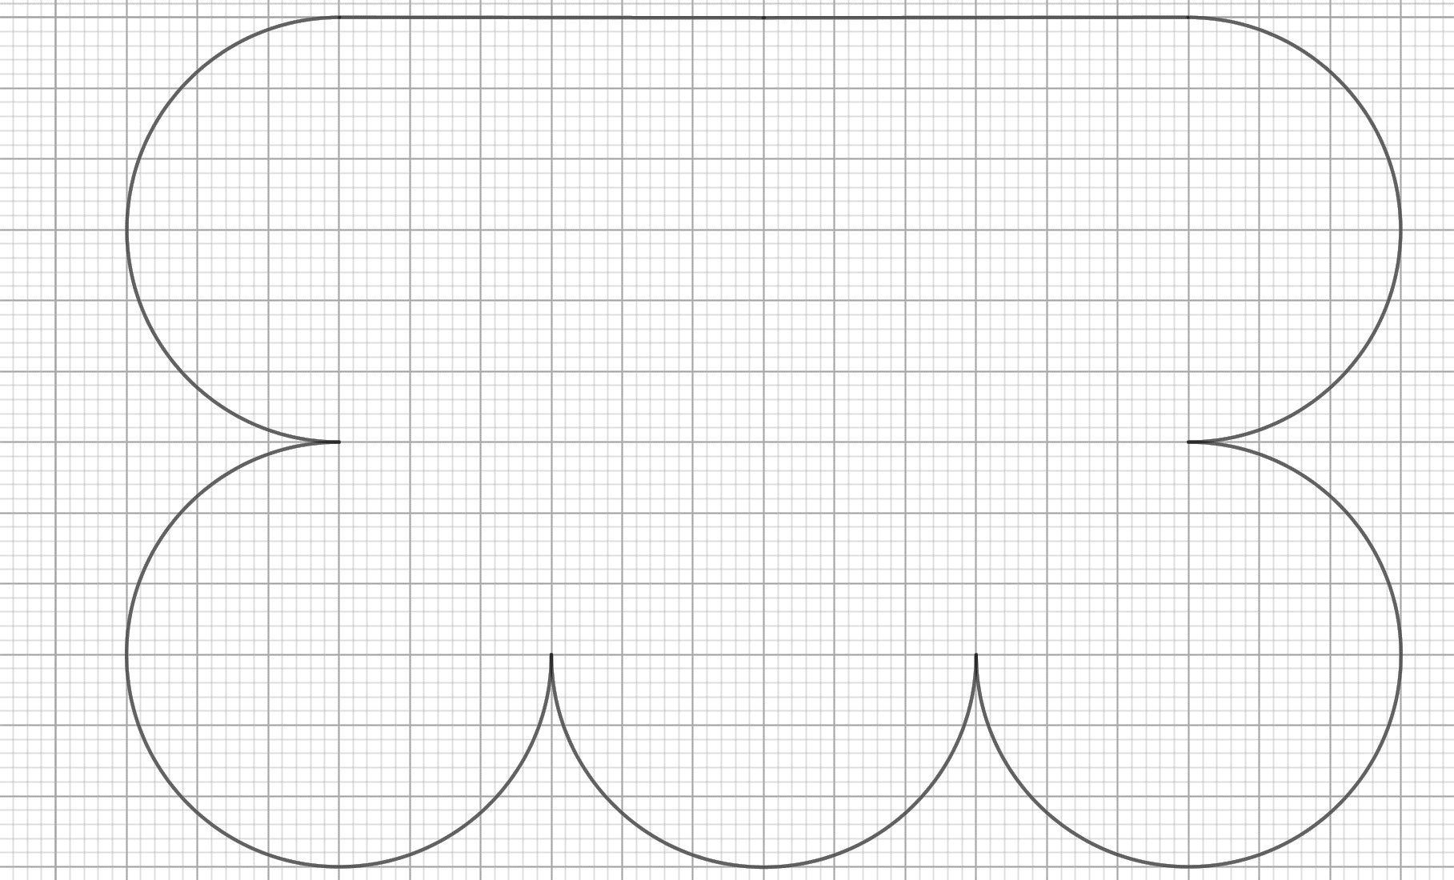

Amir ha assemblato i pezzi in modo che due pezzi dello stesso colore non abbiano bordi in comune. Pezzi dello stesso colore possono toccarsi in un solo punto.

Disegnate e colorate nella figura qui sopra i 6 pezzi della stessa forma così come Amir è riuscito ad assemblarli.

Analisi a priori

Compito matematico

Scomporre una forma geometrica complessa in una pavimentazione di un’unica forma più semplice.

Analisi del compito

- Individuare i 5 archi di cerchio.

- Comprendere che la forma elementare deve essere costruita a partire da un cerchio e che quindi si deve poter tracciare un 6° cerchio in questa figura.

- Posizionare il centro di ciascuno dei 6 cerchi con l’aiuto della quadrettatura.

- Completare ogni arco di cerchio per ottenere 6 cerchi, ciascuno tangente a due o tre degli altri cerchi.

- Individuare la Figura 1 in 6 punti dell’assemblaggio (tracciando in modo accorto due segmenti nella figura).

Ripassare il contorno delle forme composte da un cerchio e dalla forma in Fig.1 per far apparire la Fig.2; sono quindi possibili tre suddivisioni (Fig. 3, 4, e 4 bis) della figura iniziale.

- Osservare, eventualmente, che le pavimentazioni rappresentate nelle Fig. 4 e 4 bis non consentono di rispettare la regola dei colori.

- Riprodurre e colorare la pavimentazione rappresentata in Fig. 3 che fornisce una delle risposte (simmetriche tra loro) in Figura 5 o in Figura 5 bis (colori intercambiabili).

Attribuzione dei punteggi

4 Una delle due pavimentazioni e colorazione corretta della figura di Amir (Figure 5 o 5 bis)

3 Pavimentazione corretta (Figura 3) senza colorazione

2 Pavimentazione corretta (Figure 4 o 4 bis) con o senza colorazione

1 Inizio di ricerca coerente (per esempio: tracce che mostrano almeno un tentativo di suddivisione della figura con o senza cerchi)

0 Incomprensione del problema

Livello: 9, 10

Origine: Lyon